**Поволжский государственный университет телекоммуникаций и информатики**

**Отчёт по дисциплине «Разработка клиентской части web-приложений»**

**Лабораторная работа №2.**

**«Заголовки в HTML»**

Цель:

- закрепить знания о структуре HTML документа;

- познакомиться с применением заголовков на веб странице;

**Выполнил студент группы ИВТ-23**

**Ермишин Максим**

Лабораторная работа

Ход работы.

1. на локальном диске создайте папку Lab_2

2. в папке Lab_2 создайте файл index.html, который содержит структуру HTML документа

3. Сохраните данный как html документ с кодировкой UTF-8 4. В теге

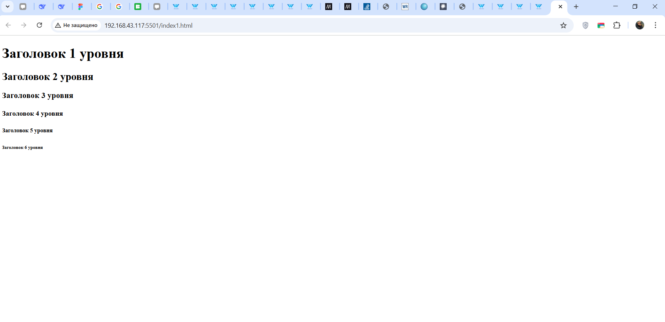

Практическое задание.

Чтобы поменять название вкладки в тэг <head> был добавлен тэг  <title>Ермишин</title>, далее чтобы изменить фон страницы и цвет текста к тэгу <body> были добавлены атрибуты bgcolor="37373d" text="1960cc".

С целью добавления заголовков были добавлены соответствующие тэги внутрь тэга <body>:

 <h1>Ермишин Максим</h1>

    <h2>21.12.2004</h2>

    <h2>Разработка веб систем и мобильных приложений</h2>

    <h3>Lorem ipsum dolor sit amet consectetur, adipisicing elit. Ea, officiis. Consequatur rerum asperiores, qui amet veritatis voluptate id quibusdam, accusamus blanditiis aut harum. Consequuntur aut sunt eius? Voluptates, ipsam harum! </h3>

